- Link al repositorio del código de la primera fase del taller
https://soybackend.github.io/taller6paleta_colores/

- Link a la página publicada de su aplicación de la primera fase funcionando. Esto lo puede hacer en github pages o gitlab pages ya que la aplicación solo tiene HTML, CSS y JS.
https://soybackend.github.io/taller6paleta_colores/

- Los pantallazos obtenidos haciendo uso de Cypress.
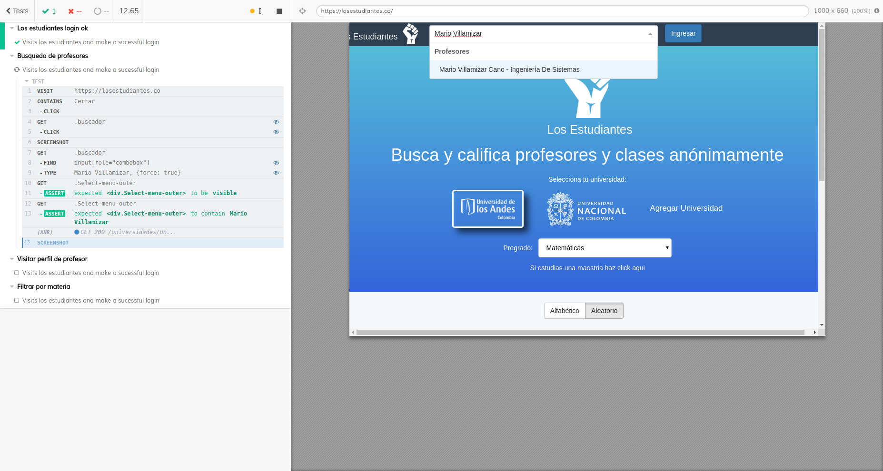

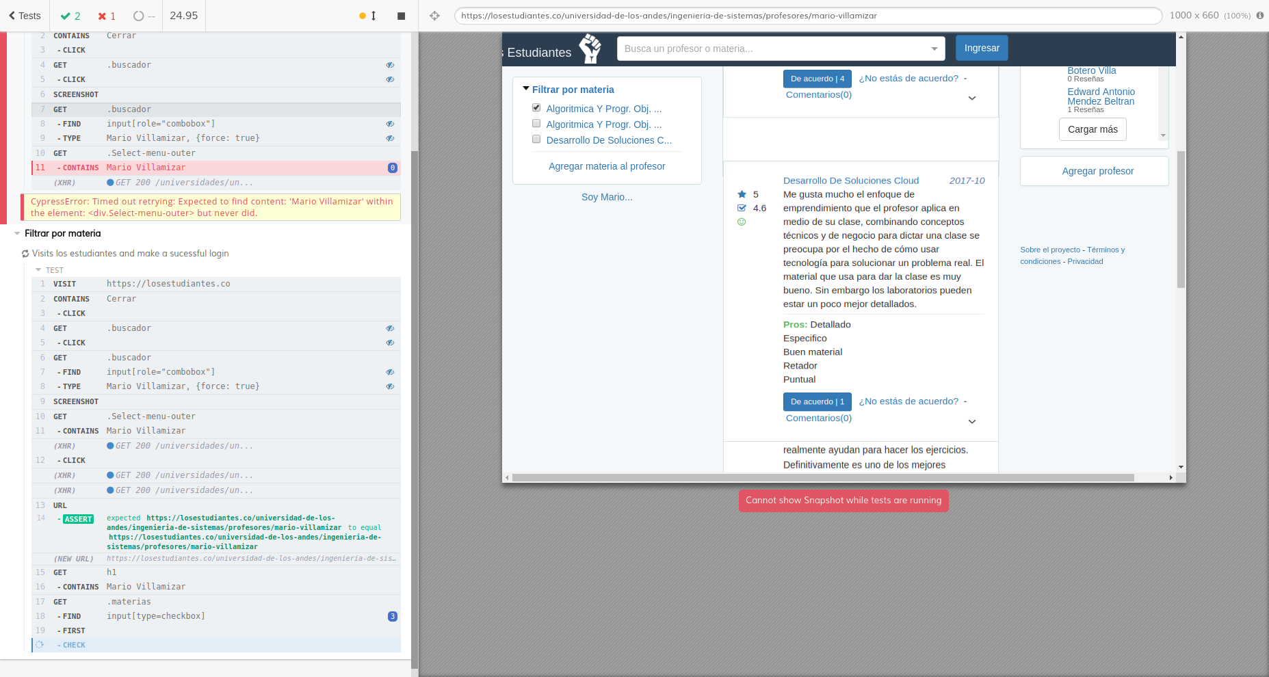

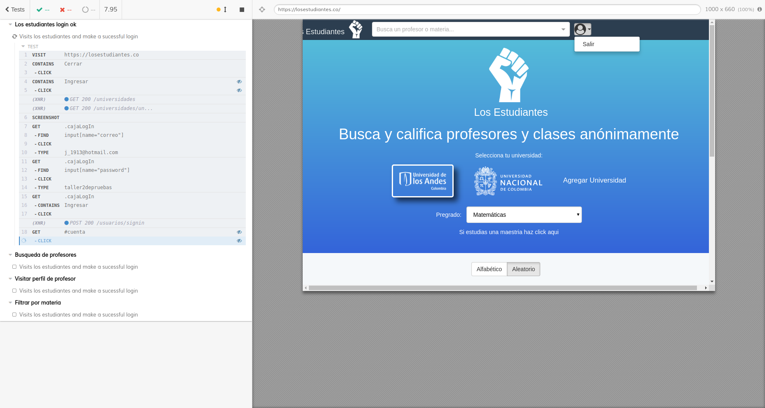

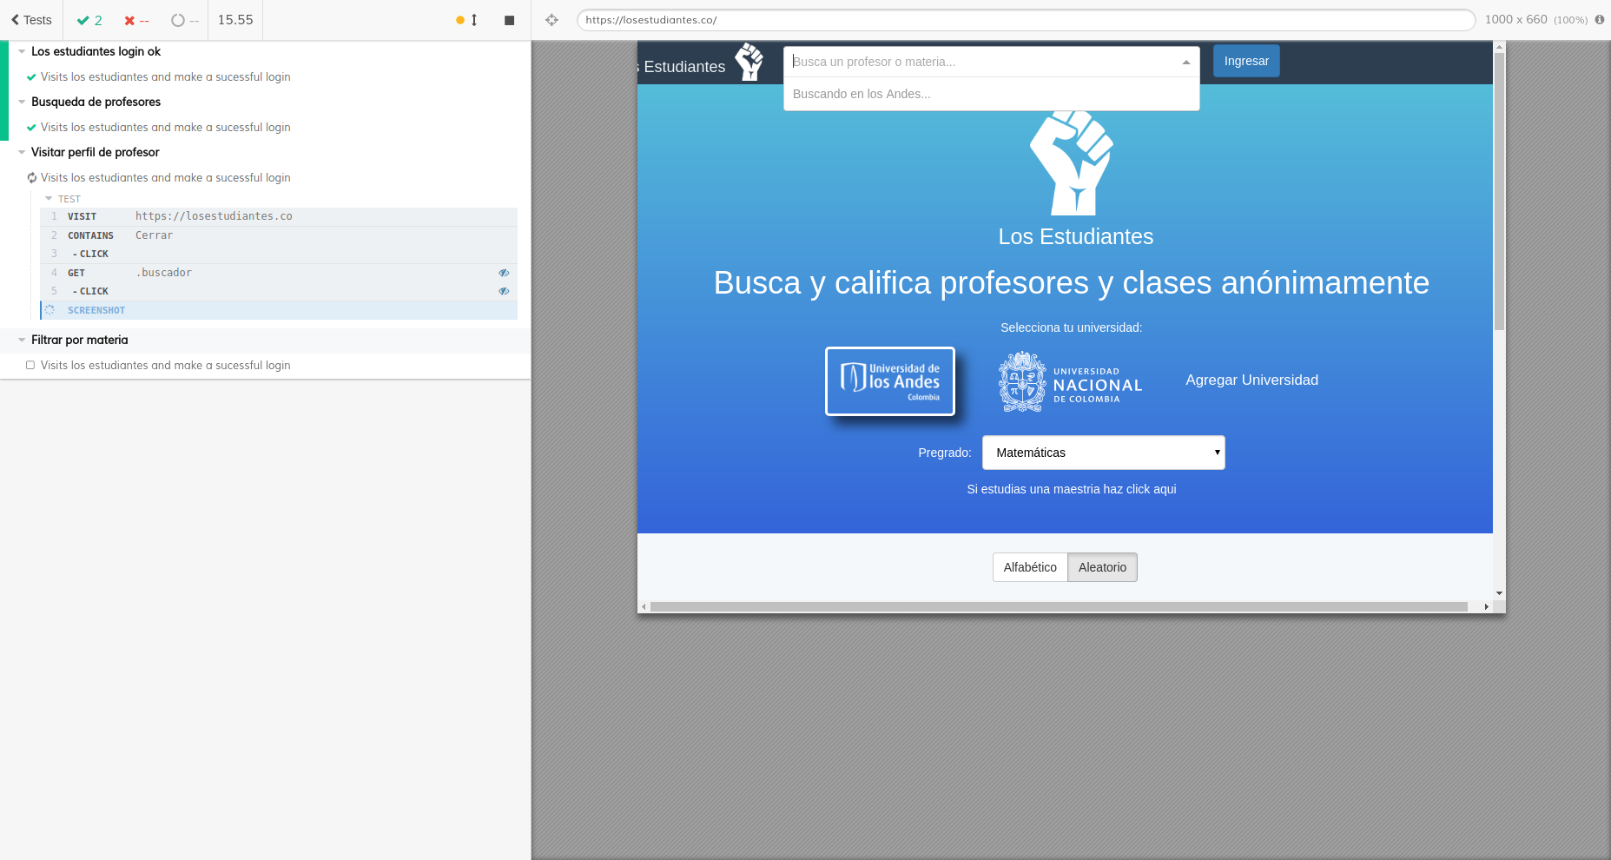

Uno de los problemas que presentan estas capturas de pantalla, es la parte de cypress que está interactuando y genera ruido en la imagen. También se puede ver que puede estar contaminada por los mensajes que genera cypress y eso hace que sea un poco dificil su tratamiento.

- Las respuestas a las preguntas planteadas en la tercer fase del taller.

- ¿Qué información puedo obtener de una imagen al usar resembleJS y que significado tiene cada uno de los componentes de la respuesta?

Al usar resemble.js puedo hacer el análisis de una imágen a nivel de colores, blanco y negro, y brillo. Algunos componentes a tener en cuenta son la posición, el alpha de la imagen, si se ha movido un poco, si es transparente, entre otros.
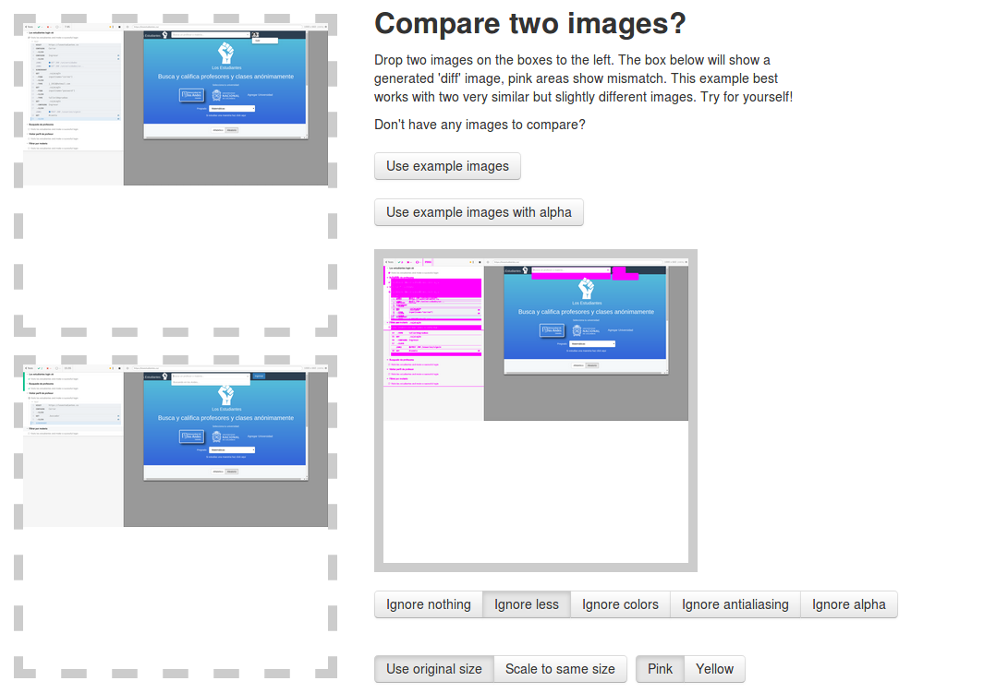
- ¿Qué información puedo obtener al comparar dos imagenes?
Puedo saber por ejemplo si cambió el tamaño de un objeto logrando identificarlo, si cambió de posición, si cambiaron los colores de una figura, entre muchas opciones que pudiera hacer con tratamiento de imágenes.

- ¿Qué opciones se pueden seleccionar al realizar la comparación ?

Se pueden seleccionar opciones como ignorar alpha, usar tamaños originales o ajustarlos, ignorar los colores y solo ver a blanco y negro para solo fijarnos en figuras, etc.

- Link al repositorio de su aplicación de automatización.

- Link de Heroku de su aplicación de automatización desplegada.

